用户手册
SZLL- 188
79GHz 道闸防砸雷达
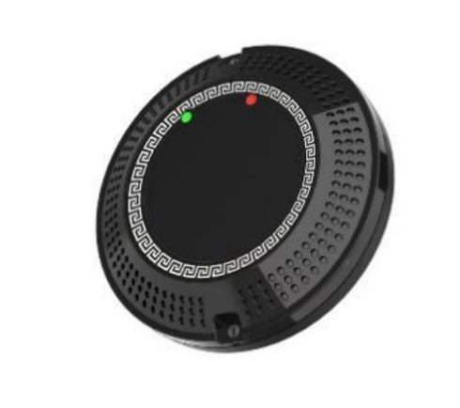

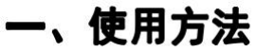
在使用 79 GHz 道闸防砸雷达时 ，请参照以下使用方法：
(1) 参照本手册的 检测花围】 ，确认本雷达是否能够满足现场使用需求。
(2) 参照本手册的【安装说明】 ，在闸机机箱上选取合适的位置安装雷达。

(3) 参照本手册的【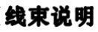】 ，正确连接雷达供电电源和道闸控制接口 ，雷达需使用 DC +9~24V 独立电源供电，严禁使
AC 220V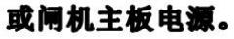
(4) 参照本手册的 参数配置】 ，根据现场情况 ，合理配置雷达参数； 如果闸杆类型为非直杆 (含栅栏杆、广告杆、 曲臂杆、空降闸等) ，必须进行动态校准, 具体步骤参照本手册的 校准方法】。
(5) 参照本手册的 测试验收】 ，在完成雷达参数配置和动态校准 (非直杆) 后进行测试验收。


( 1 ) 检测 范围俯视图
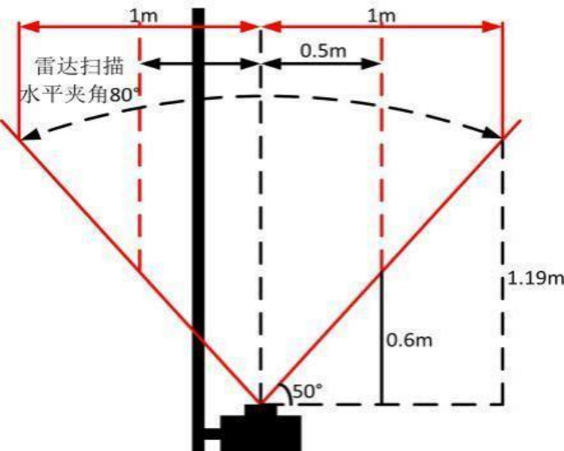

( 2 ) 检测 范围平视图
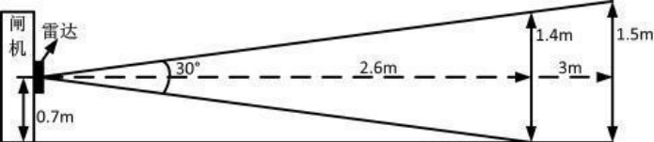


( 1) 雷达安装时 ，指示灯朝上 ， 上下两颗螺丝工垂直 ， 雷达安装在来车方向，前后一米五没遮档物体，并遥控闸杆落下。
( 2 ) 雷 达 距 离 车 辆 行 车 地 面 的 安 装 高 度 为
0 . 60~ 1.0m (小车出入口建议安装高度为
0 .7m ，
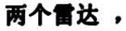  0. 6m 1 .0m) ；水平位置安装在闸机机箱中间部位，并距离闸杆 0.2m
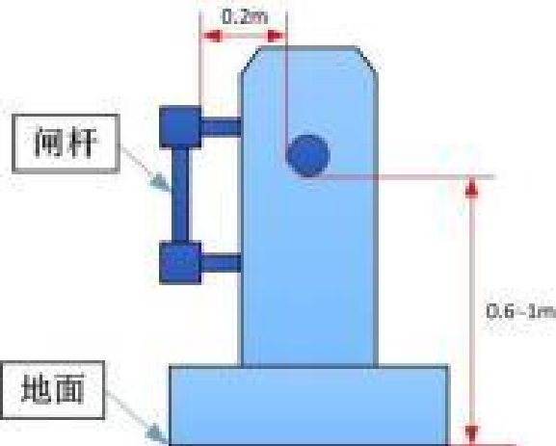


( 3 ) 雷达需使用 DC +9 ~ 2 4 V 独立电源供电(严禁使用 AC 220V 或闸机主板电源) ，并确保雷达检测范围内无行人、车辆等干扰目标； 给雷达上电观察雷达绿灯的状态，借达绿灯慢闪,表示臂达未配置,此时'雷达无法正常工作 当完成配置后,臂达才能正常工作。
(4) 在道闸侧面离杆 0.25m ，离地面 0. 7m 处用电钻钻一个直径 11mm 的孔 (大车离杆 0.25m ，离地 1. 1m)。
( 5 ) 将雷达线束穿过 11mm 的过线孔伸入机箱内部 ，用 2 颗自攻螺钉将雷达垂直固定在机箱上 ，螺钉务必拧紧确保雷达不出现 晃动的情况。
(6) 参照本手册的【线束说明】 ，正确连接雷达供电电源和道闸控制接口 ，雷达需使用 DC +9~24V 独立电源供电，严禁使用AC 220V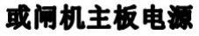。


颜色 | 线缆标识 | 说明
红 | DC12 V | 电源正极
黑 | GND | 电源负极
橙 | 地感 | 接入闸机地感
白 | 公共端 | 接入闸机公共端
绿 | 蓝牙唤醒按钮 | 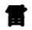  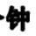  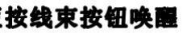  '达在断开连接十分  1后关闭蓝牙, 可短    蓝
黄 | 蓝牙唤醒按钮

五、指示灯说明
颜色 | 定义 | 状态 | 说明
红 | 功能  指示 | 灭 | 功能异常
红 | 功能  指示 | 亮 | 功能正常
绿 | 目标  指示 | 灭 | 无目标
绿 | 目标  指示 | 亮 | 有目标

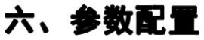
( 1) 扫码关注公众号获取雷达调试步骤。

(2 ) 参 数配 置
A. 连接雷达 ，进入基础参数页面。
B. 完成闸杆杆长 (指闸机机箱外杆长，比实际车辆行车通道短 0.3~0.5m) 、落杆延时、人车区分 、 固定方式、 闸杆类型等参数配置。
C. 点击<参数写入> 按键，完成配置。
( 3) 如果闸杆类型为非直杆 (含栅栏杆 、广告杆、 曲臂杆、空降闸)，必须进行动态校准, 具体步骤参照 校准方法】。
(4) 如果车辆行车路面有铁轨 、井盖 、 障碍物等干扰雷达检测的物体，必须进行环
, 具体步骤参照 】。



( 1 ) 动 态校 准
A. 遥控闸杆落下 ，并移除车道内杂物。
B. 点击微信小程序<:动态校准> 按键，雷达绿灯快闪 ，雷达进入校准状态。
C. 在动态校准状态，遥控闸杆起落各 5次 ，确保此时雷达检测范围 (雷达左右两侧各 2.0m 的矩形区域) 内无行人、车辆等干扰目标。
D. 点击微信小程序<完成> 按键 ， 雷达绿灯熄灭 ，校准完成。
( 2 ) 环 境校 准
A. 遥控闸杆抬起 ，并移除车道内杂物。
B. 点击微信小程序<环境校准> 按键，雷达绿灯快闪 ，雷达进入校准状态。
C. 环境校准持续 3 秒，确保此时雷达检测范围(雷达左右两侧各 2.0m 的矩形区域) 内无行人、车辆等干扰目标。
D. 待雷达绿灯熄灭 ，校准完成。



(1) 雷达上电 ， 红灯闪烁 3 次。
(2) 雷达检测范围内无行人 、 车辆等干扰 目标 ，遥控闸杆起落 ，绿灯保持常灭。
(3) 遥控闸杆抬起 ， 配置雷达参数为人车区分模式，人进入雷达检测范围，绿灯亮；人离开雷达检测范围 ，绿灯灭 ， 闸杆不落下。
(4) 遥控闸杆抬起 ， 配置雷达参数为人车不区分模式 ，人进入雷达检测范围 ，绿灯亮 ；人离开雷达检测范围 ，绿灯灭 ， 闸杆落下。
(5) 遥控闸杆抬起 ， 配置雷达参数为人车区分或人车不区分模式 ，车进入雷达检测范围 ，绿灯亮； 车离开雷达检测范围 ，绿灯灭 ， 闸杆落下。
(6) 等待 15 分钟，微信小程序无法搜索到雷达 ；短按线束按钮 ，小程序可再次搜索到雷达并成功连接。



( 1) 如果有大型车辆出入 ，建议安装两个雷
达，安装高度分别为 0.6m 和 1.0m。
( 2) 避免出现特大角度拐入 、 拐出情况。
(3) 雷达需使用 DC +9~24V 独立电源供电，严禁使用AC 220V 或闸机主板电源。
(4) 雷达在断开连接十分钟后关闭蓝牙 ，可短按线束按钮唤醒蓝牙。
(5) 如果闸杠类型为非直杆 (含栅栏杆 、广告杆、 曲臂杆、空降闸等)，必须进行动态校准，具体步骤参照【校准方法】 。
(6) 高级参数在通常情况下无需配置 ，如有需要请在厂家技术人员指导下配置。
(7) 非直杆在动态校准完成后若存在安装位置变动或者基础参数、 高级参数变动情况 ， 需要重新进行动态校准。
(8) 当雷达表面覆盖异物时 (如雨雪 ，灰尘等) ， 需及时清理 ，保证性能。
(9) 雨雪冰冻天气 ， 闸杆结冰需及时处理。

